
С какого возраста необходимо
приучать ребенка к горшку?
Когда же нужно отучать ребенка от памперсов? Этот вопрос очень часто беспокоит родителей. Конечно, это дело не одного дня. Сразу надо сказать: не существует четкого срока, с которого ребенка точно надо учить ходить на горшок. Все зависит от индивидуального темпа развития. Удерживать продукты своей жизнедеятельности ребенок научается в среднем к полутора годам. Некоторые родители начинают приучать малыша к горшку в 9—10 месяцев, когда он уже умеет сидеть. Если ребенок по-прежнему стойко предпочитает ходить в штаны — надо сделать перерыв, в противном случае, по мнению врачей-педиатров, у него могут появиться «боязнь» горшка и функциональные запоры.
В течение первого года жизни в рацион ребенка постепенно вводится густая пища (каши, пюре), частота стула в среднем составляет 2—3 раза в день. Если родитель видит, что ребенок собирается покакать, можно высадить его на горшок для экономии подгузников. Но надо понимать, что это еще не является приучением ребенка к горшку. Привычка вырабатывается примерно к 9—12 месяцам. Если вы заметили, что малыш уже может тужиться и управлять своим сфинктером, — это сигнал родителям, что он уже созрел для горшка.

Высаживать ребенка на горшок больше чем на десять минут не следует. Иначе в худшем случае, по мнению педиатров, у ребенка может случиться выпадение прямой кишки. Не разрешайте ребенку засиживаться на горшке, тем более не давайте ему в это время игрушек, иначе у малыша могут смешаться понятия горшка и места для игры. Не стойте над ним все время, чтобы горшок не превратился в способ привлечения внимания родителей. Тем более не стоит читать книжки и рассказывать в этот ответственный момент сказки. Вскоре ребенок сам поймет, зачем его высаживают на горшок и что на нем делать.
Все мы помним, что у нас в детстве горшок был металлический и холодный. Сейчас в магазинах можно обнаружить огромное количество разнообразных горшков в форме динозавров, лошадок и других животных. Горшок, прежде всего, должен быть удобным и теплым, но без излишеств. На нем могут быть ручки, чтобы ребенок опирался на них и мог тужиться. Некоторые родители сразу хотят приучить ребенка к унитазу, купив ему маленькое сиденье. Однако для опорожнения кишечника важно, чтобы ребенок пятками стоял на полу. Поэтому с унитазом лучше пока подождать. Многие родители для стимуляции издают имитирующие процесс хождения в туалет звуки. Это помогает ребенку определиться с назначением горшка и процедурой.
Можно покряхтеть с ним вместе, но не переусердствуйте, чтобы малышу не было просто интересно наблюдать за вами.
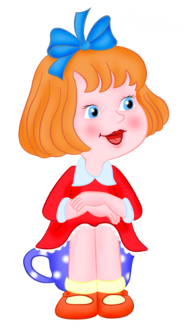
Способность хорошо контролировать хождение в туалет формируется к 4—5 годам. Поэтому ребенок еще время от времени может ходить в штаны. Не стоит ругать его за это, лучше хвалить его каждый раз, когда он все сделает правильно. Ваша похвала, а также стремление избежать дискомфорта после хождения в штаны будут стимулировать ребенка к переносу своих действий на горшок.
Лучше, если в семье вопросами туалета будут заниматься оба родителя. Важно, чтобы стратегия поведения по этому вопросу была одинаковой у обоих родителей, а также у бабушек и дедушек.

